R&S®UPP200/400/800音频分析仪

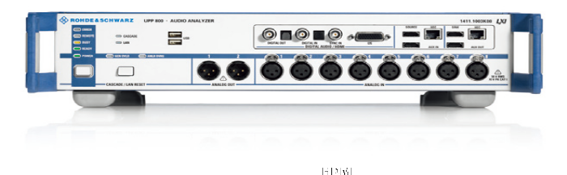

实验室

高速测量、多通道应用并行信号处理、连续工作中高可靠性是生产用音频分析仪要满足的重要要求，如果除此之外您还需要一台经济实用的仪器，解决方案就是UPP音频分析仪。根据型号的不同，可并行处理两个、四个或八个通道。通过级联多台仪器，用户可同时触发多达48测量通道。

一台仪器提供所有测量信号和测量功能

生成各种模拟和数字 (需选配) 测试信号

对模拟和数字 (需选配) 接口进行各种测量

功能强大，多通道FFT分析的分辨率达到MHz级

用户可编程滤波器，只需几秒钟就能适应某项测量任务

集成控制器；手动操作时只需要一个外部显示器、一个鼠标和一个键盘

应用领域

消费电子/汽车电子/音频设备的研发与生产

手机/广电音频芯片和设备的研发与生产

军工声纳/电台的研发与生产

低频信号（<80 kHz）的综合分析

特点一览

适合各种接口：模拟、数字和组合接口

可以并行测试最多8个通道

最高可达80 kHz带宽和200 kHz采样率

为分析仪和信号发生器配备了用户可编辑的滤波器

结构紧凑、高度低、集成PC

整体操作非常方便

最新技术、直观用户界面使操作快捷、易学

测量结果一览无余

有效的联机帮助

|  |  |  |
| --- | --- | --- |
| 订购信息 | | |
| 名称 | 型号 | 订货号 |
| 台式音频分析仪，频率DC～80 kHz，2通道 | UPP200 | 1411.1003.02 |
| 台式音频分析仪，频率DC～80 kHz，4通道 | UPP400 | 1411.1003.04 |
| 台式音频分析仪，频率DC～80 kHz，8通道 | UPP800 | 1411.1003.08 |
| 选件：数字音频接口 (AES/EBU; S/P DIF: bal, unbal, optical; I2S: D-Sub) | UPP-B2 | 1411.2300.02 |
| 选件：HDMI和数字音频接口 (S/P DIF and I²S) | UPP-B4 | 1411.2500.02 |
| 选件：用于UPP-B2的数字音频分析 | UPP-K21 | 1411.0807.02 |
| 选件：用于UPP-B4 Dollby的数据流解码 | UPP-K41 | 1411.0813.02 |
| 选件：用于UPP-B4的增强的音频/视频测量 | UPP-K45 | 1411.0859.02 |
| 选件：级联功能 | UPP-K800 | 1411.0759.02 |
| 选件：1/n倍频程分析 | UPP-K601 | 1411.0765.02 |
| XLR/BNC转换接头 (4阳) | UP-Z1M | 1411.3358.02 |
| XLR/BNC转换接头 (2阳2阴) | UP-Z1MF | 1411.3306.02 |
| AES/EBU排线，用于UPP-B2接口 | UP-Z2 | 1411.3406.02 |
| I²S排线，用于UPP-B2接口 | UP-Z3 | 1411.3458.02 |
| I²S排线，用于UPP-B4接口8通道 | UP-Z4 | 1411.3258.02 |
| UPP用19寸机架 | ZZA-211 | 1096.3260.00 |
| 音频切换器 (输入) | UPZ | 1120.8004.12 |
| 音频切换器 (输出) | UPZ | 1120.8004.13 |